PRINCÍPIO DE ARQUIMEDES: UM OLHAR MATEMÁTICO.

1º OBSERVAÇÃO.
O VOLUME DO LÍQUIDO QUE TRANSBORDOU É IGUAL AO VOLUME DO OBJETO SUBMERSO.

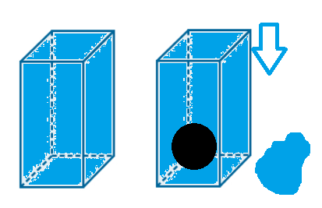

2º OBSERVAÇÃO.
O VOLUME DO OBJETO SUBMERSO É IGUAL AO VOLUME DE LÍQUIDO DESLOCADO.

